Παράδειγμα 8.6: Επίλυση κλειστού δικτύου με τη γραμμική μέθοδο και με επίλυση των Q-εξισώσεων.

Το δίκτυο του σχήματος αποτελείται από δύο κλειστούς βρόχους. Τα μήκη των σωλήνων 1, 2, 4 και 5 είναι 500 m, ενώ τα μήκη των σωλήνων 3, 6 και 7 είναι 1000 m. Οι διάμετροι των σωλήνων δίνονται παρακάτω:
σωλήνας διάμετρος
m
1 0.280
- 0.225
- 0.200
4 0.125
5 0.110
6 0.200
7 0.225

Η τραχύτητα των σωλήνων είναι k=0.03 mm. Ο αντίστοιχος
συντελεστής των Hazen-Williams για όλους τους αγωγούς είναι C
=140. Το κινηματικό ιξώδες του νερού για θερμοκρασία 10 ºC
είναι ν = 1.31x10⁻⁶ m²/s. Δίνονται, επίσης, οι παροχές κατανάλωσης των κόμβων καθώς και η παροχή εισόδου στο δίκτυο, η οποία είναι ίση με τη συνολική κατανάλωση. Να υπολογιστούν οι παροχές των αγωγών με τη γραμμική μέθοδο και με επίλυση των Q-εξισώσεων.

Χρησιμοποιώντας τη μέθοδο των Darcy-Weisbach για τον υπολογισμό των απωλειών, το σύστημα των εξισώσεων των παροχών των αγωγών είναι:

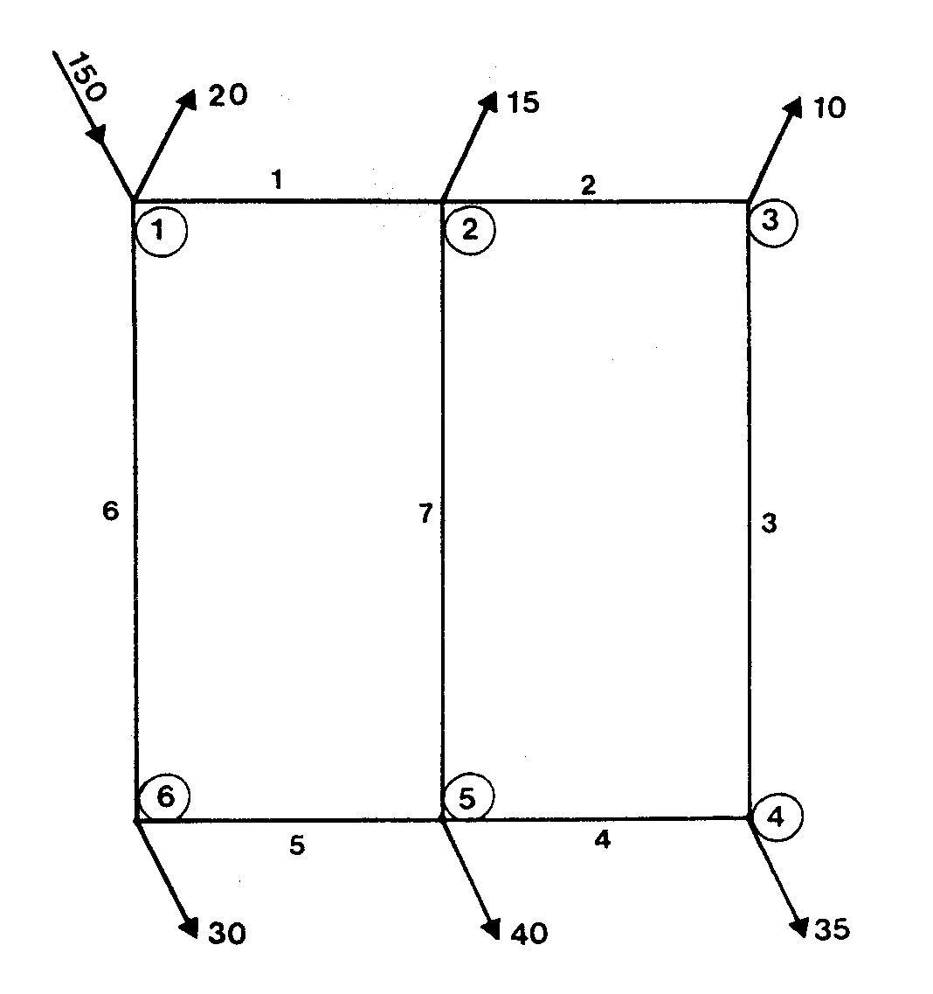

R₁ |Q ₁|Q₁ - R ₇|Q₇|Q₇ + R₅ |Q₅|Q₅ + R₆ |Q₆|Q₆ = 0
R₂ |Q₂|Q₂ + R₃ |Q₃|Q₃ + R₄ |Q₄|Q₄ + R₇ |Q₇|Q₇ = 0
Q₁+ Q₇ - Q₂ = 0.015
Q₂ - Q₃ = 0.010
Q₃ - Q₄ = 0.035
Q₄ – Q₅ –Q₇ = 0.040
Q₅ - Q₆ = 0.030
Το παραπάνω σύστημα των εξισώσεων γράφεται:

a₁₁Q₁ + a₁₅Q₅ +a₁₆Q₆ –a₁₇Q₇ = 0
a₂₂ Q₂ + a₂₃Q₃ +a₂₄Q₄ –a₂₇Q₇ = 0

Q₁+ Q₇ - Q₂ = C₂
Q₂ - Q₃ = C₃
Q₃ - Q₄ = C₄
Q₄ – Q₅ –Q₇ = C₅
Q₅ - Q₆ = C₆
όπου οι συντελεστές είναι:
α₁₁ = R₁ |Q₁|
α₁₅ = R₅ |Q₅|
α₁₆ = R₆ |Q₆|
α₁₇ = R₇ |Q₇|
α₂₂ = R₂ |Q₂|
α₂₃ = R₃ |Q₃|
α₂₄ = R₄ |Q₄|
α₂₇ = R₇ |Q₇|

R₁ = 303.39

Στη συνέχεια, υπολογίζονται οι συντελεστές α_{ij} οι οποίοι είναι
α₁₁ = 303.39
α₁₅ = 37803.95
α₁₆ = 3419.93
α₁₇ = 1864.38
α₂₂ = 932.19
α₂₃ = 3419.93
α₂₄ = 19463.72
α₂₇ = 1864.38

Οι πρώτες νέες τιμές ων παροχών που προκύπτουν από την επίλυση του συστήματος είναι:
Q₁ = 0.09980
Q₂ = 0.04159
Q₃ = 0.03159
Q₄ = - 0.00341
Q₅ =- 0.00020
Q₆ = -0.03020
Q₇ = -0.04321

Κατόπιν, από τις παραπάνω νέες παροχές υπολογίζονται οι νέοι συντελεστές απωλειών f. Ακολουθεί ο υπολογισμός των αντιστάσεων και κατόπιν ο υπολογισμός των συντελεστών α_{ij} του συστήματος. Επιλύεται και πάλι το σύστημα. Η διαδικασία αυτή συνεχίζεται, μέχρι να υπάρξει σύγκλιση. Όλες οι τιμές των παροχών φαίνονται στον παρακάτω πίνακα

Q₁ |  | Q₂ |  | Q₃ |  | Q₄ | Q₅ |  | Q₆ |  | Q₇
1.00000 |  | 1.00000 |  | 1.00000 |  | 1.00000 | 1.00000 |  | 1.00000 |  | .1.00000
0.09980 |  | 0.04159 |  | 0.03159 |  | -0.00341 | -0.00020 |  | -0.03020 |  | -0.04321
0.08387 |  | 0.03341 |  | 0.0234 Ι- |  | -0.01159 | -0.01613 |  | -0.04613 |  | -0.03547
0.09894 |  | 0.04074 |  | 0.03074 |  | -0.00426 | -0.00106 |  | -0.03106 |  | -0.04320
0.08749 |  | 0.03512 |  | 0.02512 |  | -0.00988 | -0.01251 |  | -0.04251 |  | -0.03737
0.09794 |  | 0.04004 |  | 0.03004 |  | -0.00496 | -0.00206 |  | -0.03206 |  | -0.04289
0.08991 |  | 0.03623 |  | 0.02623 |  | -0.00877 | -0.01009 |  | -0.04009 |  | -0.03868
0.09703 |  | 0.03951 |  | 0.02951 |  | -0.00549 | -0.00297 |  | -0.03297 |  | -0.04252
0.09146 |  | 0.03693 |  | 0.02693 |  | -0.00807 | -0.00854 |  | -0.03854 |  | -0.03952
0.09629 |  | 0.03912 |  | 0.02912 |  | -0.00588 | -0.00371 |  | -0.03371 |  | -0.04218
0.09245 |  | 0.03738 |  | 0.02738 |  | -0.00762 | -0.00755 |  | -0.03755 |  | -0.04007
0.09574 |  | 0.03884 |  | 0.02884 |  | -0.00616 | -0.00426 |  | -0.03426 |  | -0.04190
0.09309 |  | 0.03767 |  | 0.02767 |  | -0.00733 | -0.00691 |  | -0.03691 |  | -0.04042
0.09533 |  | 0.03864 |  | 0.02864 |  | -0.00636 | -0.00467 |  | -0.03467 |  | -0.04169
0.09352 |  | 0.03786 |  | 0.02786 |  | -0.00714 | -0.00648 |  | -0.03648 |  | -0.04066
0.09504 |  | 0.03851 |  | 0.02851 |  | -0.00649 | -0.00496 |  | -0.03496 |  | -0.04153
0.09380 |  | 0.03798 |  | 0.02798 |  | -0.00702 | -0.00620 |  | -0.03620 |  | -0.04082
0.09483 |  | 0.03841 |  | 0.02841 |  | -0.00659 | -0.00517 |  | -0.03517 |  | -0.04142
0.09398 | 0.03806 |  | 0.02806 |  | -0.00694 |  |  | -0.00602 |  | -0.03602 |  | -0.04092
0.09469 | 0.03835 |  | 0.02835 |  | -0.00695 |  |  | -0.00531 |  | -0.03531 |  | -0.04134
0.09411 | 0.03811 |  | 0.02811 |  | -0.00689 |  |  | -0.00589 |  | -0.03589 |  | -0.04099
0.09459 | 0.03831 |  | 0.02831 |  | -0.00669 |  |  | -0.00541 |  | -0.03541 |  | -0.04128
0.09419 | 0.03815 |  | 0.02815 |  | -0.00685 |  |  | -0.00581 |  | -0.03581 |  | -0.04104
0.09452 | 0.03828 |  | 0.02828 |  | -0.00672 |  |  | -0.00548 |  | -0.03548 |  | -0.04124
0.09425 | 0.03817 |  | 0.02817 |  | -0.00683 |  |  | -0.00575 |  | -0.03575 |  | -0.04108
0.09448 | 0.03826 |  | 0.02826 |  | -0.00674 |  |  | -0.00552 |  | -0.03552 |  | -0.04122
0.09429 | 0.03819 |  | 0.02819 |  | -0.00681 |  |  | -0.00571 |  | -0.03571 |  | -0.04110
0.09445 | 0.03825 |  | 0.02825 |  | -0.00675 |  |  | -0.00555 |  | -0.03555 |  | -0.04120
0.09432 | 0.03820 |  | 0.02820 |  | -0.00680 |  |  | -0.00568 |  | -0.03568 |  | -0.04112
0.09442 | 0.03824 |  | 0.02824 |  | -0.00676 |  |  | -0.00558 |  | -0.03558 |  | -0.04118
0.09434 | 0.03821 |  | 0.02821 |  | -0.00679 |  |  | -0.00566 |  | -0.03566 |  | -0.04113
0.09441 | 0.03823 |  | 0.02823 |  | -0.00677 |  |  | -0.00559 |  | -0.03559 |  | -0.04117
0.09435 | 0.03821 |  | 0.02821 |  | -0.00679 |  |  | -0.00565 |  | -0.03565 |  | -0.04114
0.09440 | 0.03823 |  | 0.02823 |  | -0.00677 |  |  | -0.00560 |  | -0.03560 |  | -0.04117
0.09436 | 0.03822 |  | 0.02822 |  | -0.00678 |  |  | -0.00564 |  | -0.03564 |  | -0.04114
0.09439 | 0.03823 |  | 0.02823 |  | -0.00677 |  |  | -0.00561 |  | -0.03561 |  | -0.04116
0.09436 | 0.03822 |  | 0.02822 |  | -0.00678 |  |  | -0.00564 |  | -0.03564 |  | -0.04115
0.09439 | 0.03823 |  | 0.02823 |  | -0.00677 |  |  | -0.00561 |  | -0.03561 |  | -0.04116
0.09437 | 0.03822 |  | 0.02822 |  | -0.00678 |  |  | -0.00563 |  | -0.03563 |  | -0.04115
0.09438 | 0.03822 |  | 0.02822 |  | -0.00678 |  |  | -0.00562 |  | -0.03562 |  | -0.04116
0.09437 | 0.03822 |  | 0.02822 |  | -0.00678 |  |  | -0.00563 |  | -0.03563 |  | -0.04115
0.09438 | 0.03822 |  | 0.02822 |  | -0.00678 |  |  | -0.00562 |  | -0.03562 |  | -0.04116
0.09437 | 0.03822 |  | 0.02822 |  | -0.00678 |  |  | -0.00563 |  | -0.03563 |  | -0.04115
0.09438 | 0.03822 |  | 0.02822 |  | -0.00678 |  |  | -0.00562 |  | -0.03562 |  | -0.04116
0.09437 | 0.03822 |  | 0.02822 |  | -0.00678 |  |  | -0.00563 |  | -0.03563 |  | -0.04115
0.09438 | 0.03822 |  | 0.02822 |  | -0.00678 |  |  | -0.00562 |  | -0.03562 |  | -0.04116
0.09437 | 0.03822 |  | 0.02822 |  | -0.00678 |  |  | -0.00563 |  | -0.03563 |  | -0.04115
0.09438 | 0.03822 |  | 0.02822 |  | -0.00678 |  |  | -0.00562 |  | -0.03562 |  | -0.04116
0.09438 | 0.03822 |  | 0.02822 |  | -0.00678 |  |  | -0.00562 |  | -0.03562 |  | -0.04115
0.09438 | 0.03822 |  | 0.02822 |  | -0.00678 |  |  | -0.00562 |  | -0.03562 |  | -0.04115
0.09438 | 0.03822 |  | 0.02822 |  | -0.00678 |  |  | -0.00562 |  | -0.03562 |  | -0.04115

